Links zum Wasserkreislauf
1. Lehrer Schmidt  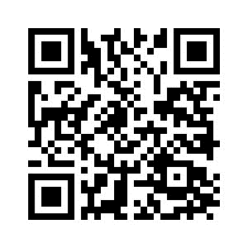 | 2. NW Homeschooling BW  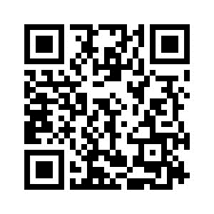
3. Wetterschule - Experiment  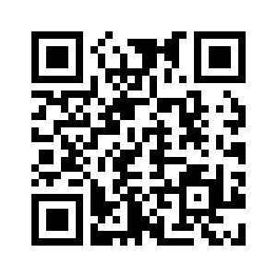 | 4. Luc und das digitale Klassenzimmer - Folge 4: Der Wasserkreislauf Teil 1 - Flüsse und Bäche  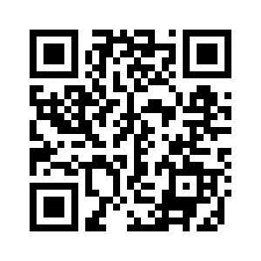
5. Wasserschule Köln: Der natürliche Wasserkreislauf  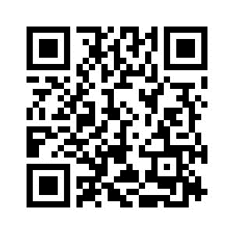 | 5. Der Wolken-Check mit Checker Tobi (3:19-8:41)  